**BÀI 5: NHIỄM SẮC THỂ VÀ ĐỘT BIẾN CẤU TRÚC NHIỄM SẮC THỂ**

**I. Hình thái và cấu trúc nhiễm sắc thể:**

**1/ Hình thái :**

- **Ở SV nhân sơ:**

* Chưa có NST.
* Vật chất di truyền chỉ là ***phân tử ADN mạch kép, dạng vòng.***

- **Ở nhân thực**:

* Đã có cấu trúc NST.
* NST cấu tạo gồm 2 thành phần chính: ***ADN và protein loại histon.***

1. **Cấu trúc siêu hiển vi :**

**Một đoạn ADN** ( khoảng 146 cặp Nu) quấn quanh 8 ptử histơn [1(3/4) vòng] 🡪 **nucleoxom**

**....*sợi cơ bản.*...** (đk 11 nm)

**.**.....***sợi nhiễm sắc*.....** (đk 30 nm)

**......*sợi .siêu .xoắn*....** (đk 300 nm)

….…***sợi cromatit***……( đk 700 nm)

........................................ (đk 700 nm)

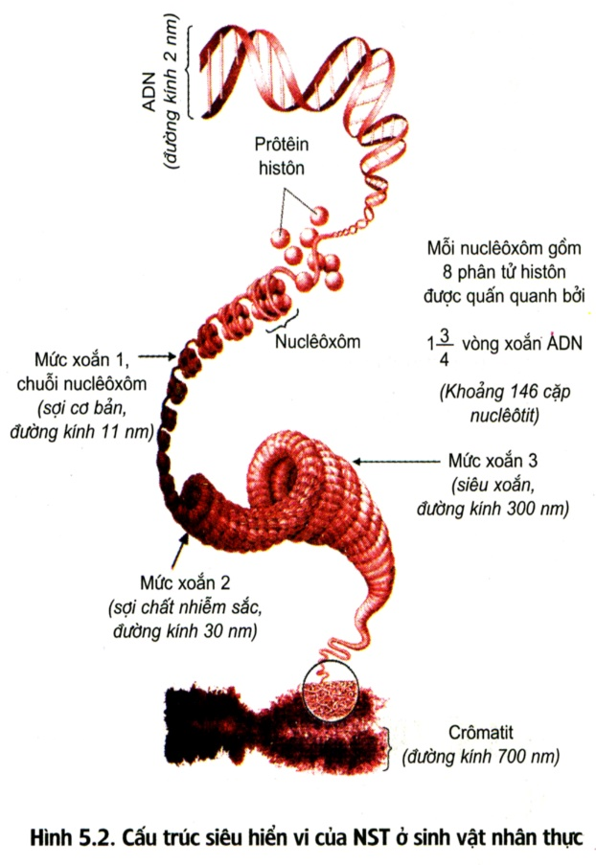

**II. Đột biến cấu trúc nhiễm sắc thể:**

1. **Khái niệm:** Đột biến cấu trúc NST là những biến đổi trong **....*cấu trúc***....của NST, có thể làm thay đổi hình dạng và cấu trúc NST.

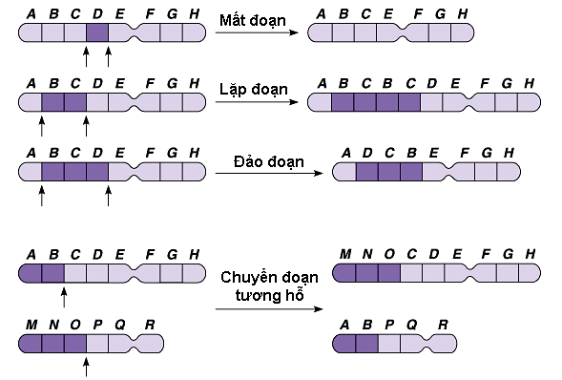

**3. Các dạng đột biến cấu trúc NST**

|  |  |  |  |
| --- | --- | --- | --- |
| **Dạng** | **Khái niệm** | **Hậu quả** | **Ý nghĩa** |
| **Mất đoạn** | Là đột biến làm ..**mất .đi một đoạn** nào đó của NST. | Làm **giảm số lượng gen** trên NST--> làm giảm **sức sống hoặc gây chết**  **-Ở** người: + **Mất đoạn vai ngắn NST số 5** gây ***hội chứng tiếng mèo kêu.***  **+ Mất đoạn** **NST 21 (hoặc 22)** → bệnh ***ung thư máu****.* | Gây đột biến mất đoạn để **loại khỏi NST** những gen không mong muốn ở một số cây trồng. |
| **Lặp đoạn** | Một đoạn nào đó của NST có thể...***lặp lại.*. một hay nhiều lần** | Làm **tăng số lượng gen** trên NST → ***tăng hoặc giảm.*** cường độ biểu hiện của tính trạng.  Vd: - Lặp đoạn ở **..*.ruồi giấm****.*... gây mắt lồi thành mắt dẹt.  - Lặp đoạn **ở** .*.****lúa đại mạch***....làm tăng hoạt tính của enzim amilaza | Gây đột biến lặp đoạn **ở** lúa đại mạch làm **tăng hoạt tính của enzim amilaza** → sản xuất bia |
| **Đảo đoạn** | Là dạng đột biến làm cho một đoạn NST nào đó ***đứt ra, quay* 1800 , *nối lạ*i** vị trí cũ | - Làm thay đổi **..*.vị trí gen***..... trên NST → Có thể gây hại cho thể đột biến. | Ở muỗi, đảo đoạn lặp đi lặp lại nhiều lần trên các NST đã góp phần **tạo nên loài mới.** |
| **Chuyển đoạn** | Là dạng đột biến dẫn đến....***trao đổi đoạn*...**. trong một NST hoặc giữa các NST không tương đồng. | - Thay đổi nhóm ...***gen liên kết***...  → giảm khả năng sinh sản.  Ở người, chuyển đoạn không cân giữa NST số 22 với NST số 9 →NST 22 ngắn hơn bình thường→ ung thư máu ác tính.  - | -Sử dụng các dòng côn trùng mang chuyển đoạn NST làm công cụ phòng trừ sâu hại |